**بسم الله الرحمن الرحیم**

**درس اول : معرفی مفاهیم پایه و پروتکل**

**درس دوم : پروتکل چیست ؟**

پروتکل به مجموعه قوانین گفته می‌شود که در شبکه مشخص می‌کند که دو کامپیوتر چگونه با هم متصل باشند ه ممکن است این اتصال انتقال فایل باشد یا پیدا کردن یک کامپیوتر دیگر و یا انتقال محتوا باشد و یا هر مورد دیگری می تواند باشد در واقع پروتکل ها یک سری قوانین چه اجزایی باید داشته باشد و چه شکلی با چه سیاست هایی انفاق بیفتد پس ما یک سری مجموعه قوانین داریم که به آن پورتکل گویند مانند پروتکل FTP که مجموعه قوانین و مقررات و استانداردها برای انتقال فایل است و یا پروتکل IP که Internet Portocol گویند

**درس دوم : مدل و معماری شبکه اینترنت**

**شبکه کامپیوتر:**

به مجموعه ای از دستگاهها و کامپیوترها که به هم وصل می شوند را شبکه کامپیوتری گویند به هر کدام از این وسایل که در یک شبکه هستند ما یک نود گوییم و یا یک گره گوییم بین تمامی این نودها می تواند یک ارتباطی وجود داشته باشد که ارتباطات بین نودها برقرار هست

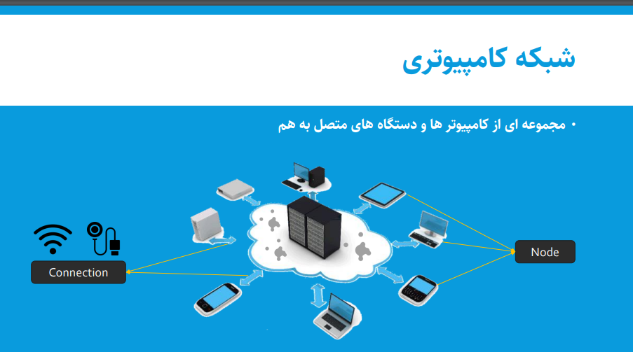

**توپولوژی شبکه :**

توپولوژی اینترنت شبیه توپولوژی Mesh است

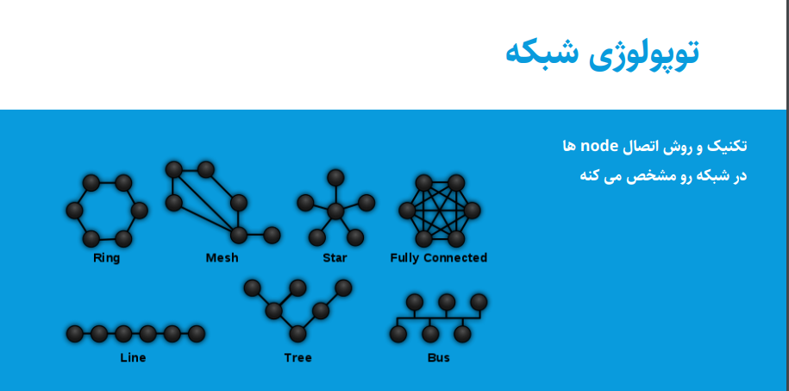

**شبکه اینترنت :**

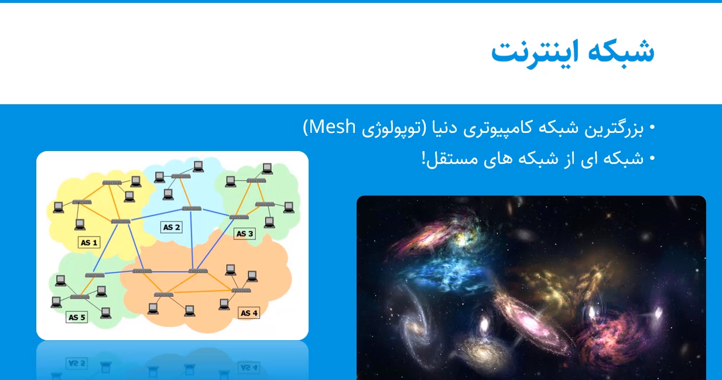

**مدل و معماری وب :**

در معماری وب ما مدل کلاینت سروری داریم

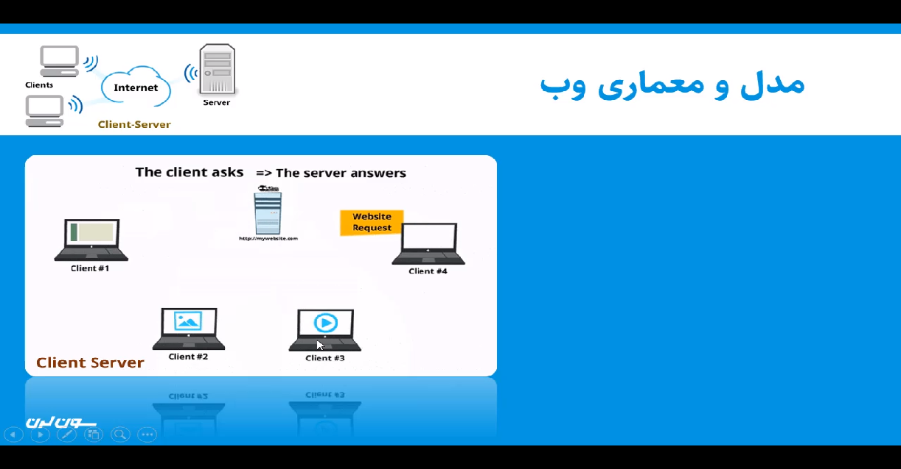

نوع دیگر معماری وب مدل Peer to peer است

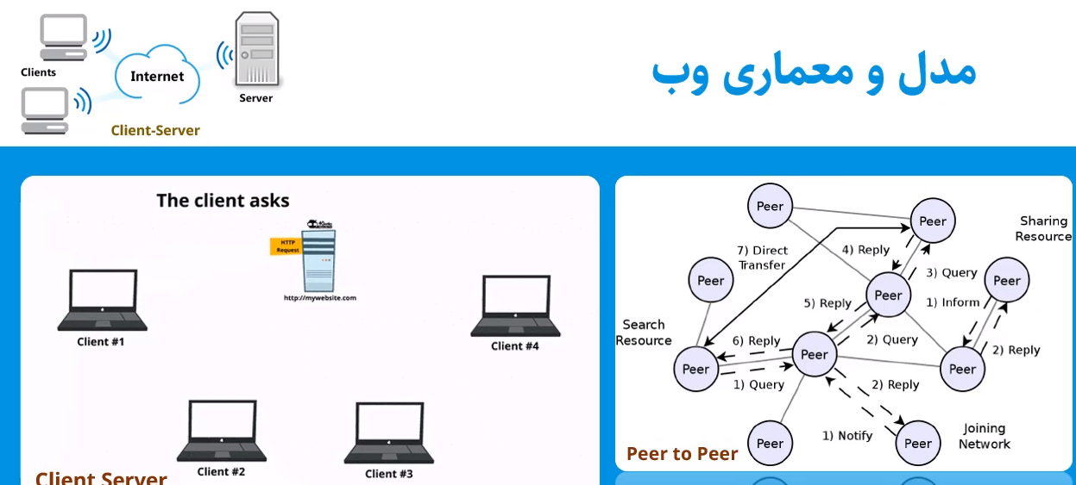

یک ضعف بزرگ که شبکهClient – server دارد این است که Single of failure دارد یعنی یک نقطه شکست دارد

که آن نقطه شکست مرکزیت سیستم است server در معماری Client – server مرکزیت سیستم است اگر سرور به هر دلیلی Down شود ارتباط با مرکزیت از بین می‌رود و این یک ضعف بزرگ است به این سیستم ها Centerilize نیز گویند

در معماری بلاک چین یا Peer to Peer عملاً اینگونه نیست ما دیگر مرکزیت نداریم و چون نود مرکزی نداریم اگر تصمیمی بخواهد اتفاق بیفتد با تصمیم همه نقاط شبکه اتفاق می افتد در این سیستم نقطه شکست نداریم و اگر چند نود از شبکه خارج نشود همچنان شبکه به کار خود ادامه می دهد ولی عیب آن این است که سیستم مقداری کند شودچون درخواست ها و رأی گیری ها باید در تمام نقاط شبکه صورت پذیرد که حالا آیا تمام نودها تأییدکنند و نکنند که این مقداری زمان بر است

**پاسخدهی به درخواست ها در اینترنت :**

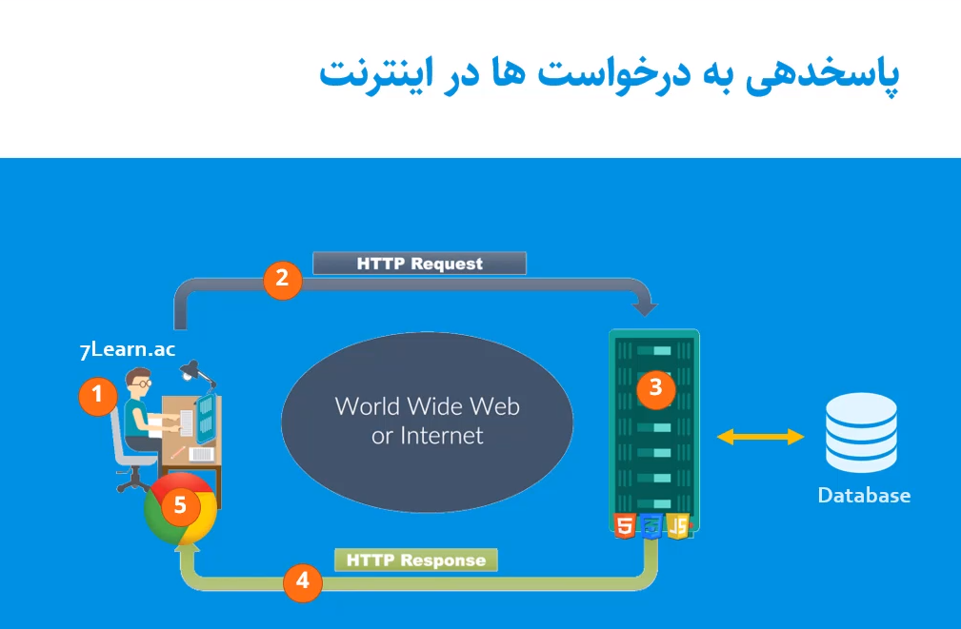

وظیفه مرورگر رندر کردن کدها است رندر کردن یعنی کد تبدیل به موارد درخواستی توسط مرورگر است

**درس سوّم : آشنایی با مرورگرها**

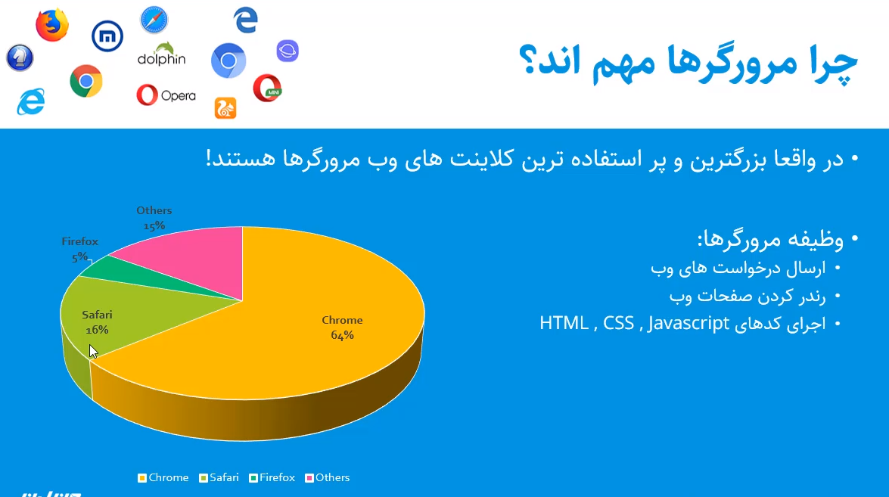

مرورگرها بر اساس یک سری موتورهای رندرینگ ایجاد شده اند

یکی از مهمترین چالش های برنامه نویسان وب نشان دادن صفحات وب در مرورگرهای مختلف به صورت یکسان است که با ابزارهای موجود این مشکل برطرف شده است

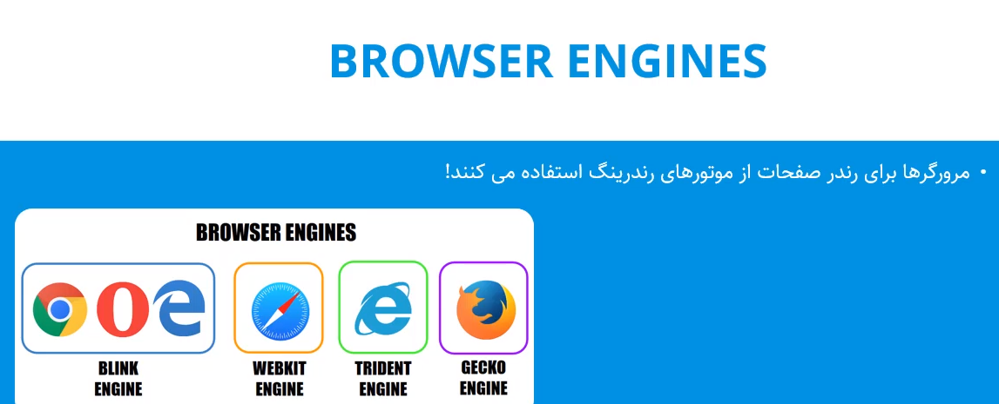

لازم به ذکر است که موتور Blink یک انشعابی از Webkit است

**مراحل رندر کردن صفحات وب توسط موتورهای رندرینگ :**

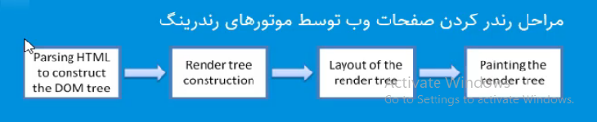

**امکانات مرورگرها برای توسعه دهندگان :**

1. **ابزار Inspect :**این ابزار با Rigth click بر روی یک فضای خالی در صفحه وب دیده می شو

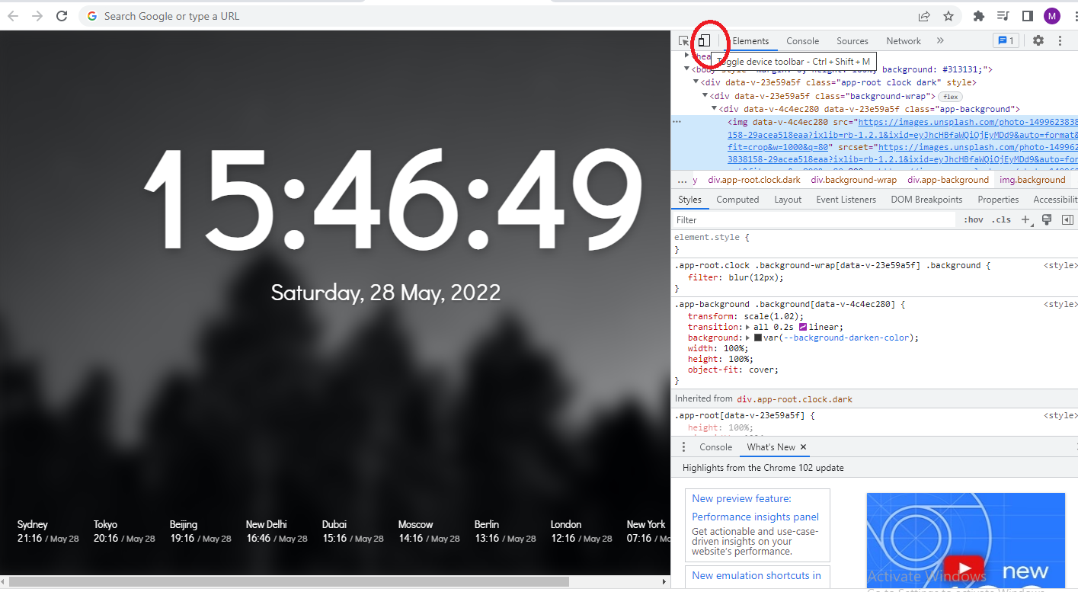**ابزار Toggle – Mobile :**

این ابزار در Inspect موجب می شود که در خصوص Respansive کردن بتوان بررسی انجام داد

**تب Element :**

در این تب تمام المان های یک صفحه وب را خواهیم دید در واقع تمام کدهای HTML که از سرور برگشته است را می توان دید و همجنین تغییرات را می توان online دید

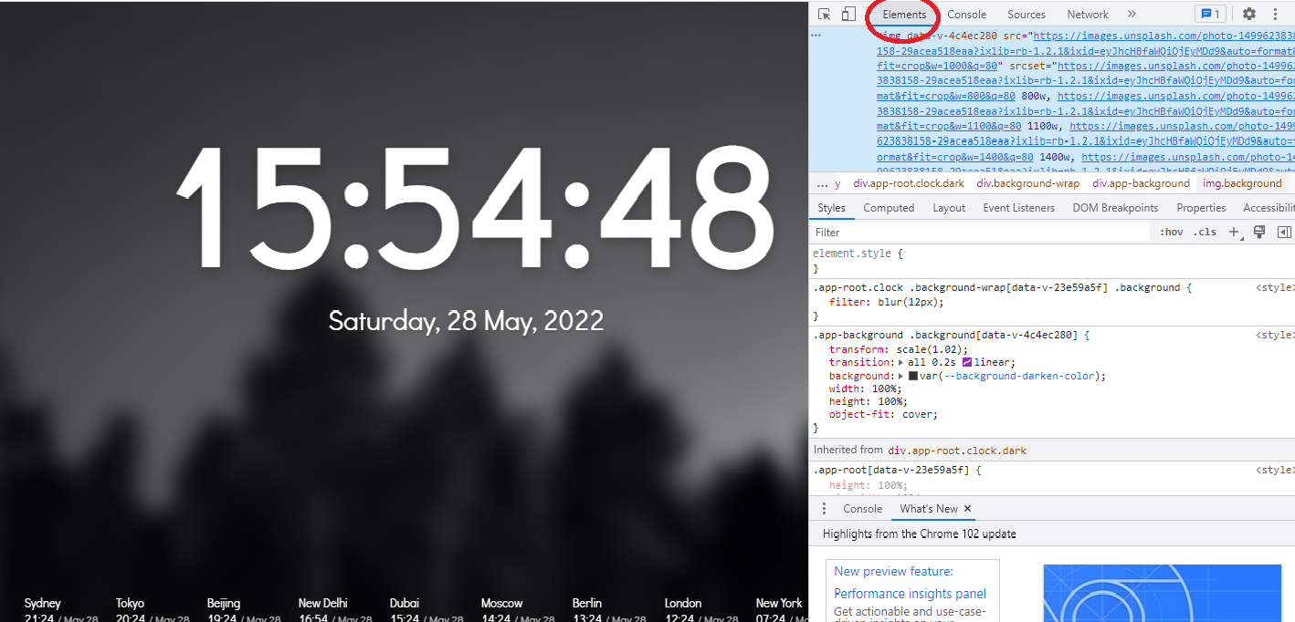

**تب Cosole :**

در این Tab امکان نوشتن کدهای جاوا اسکریپت و یا اصلاح آنها وجود دارد

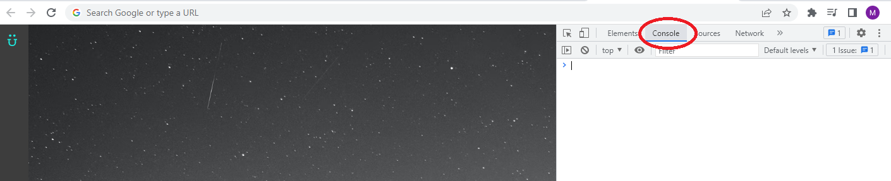

**تب Source :**

در این Tab می توان تمام منابع مربوط به آن صفحه را دید

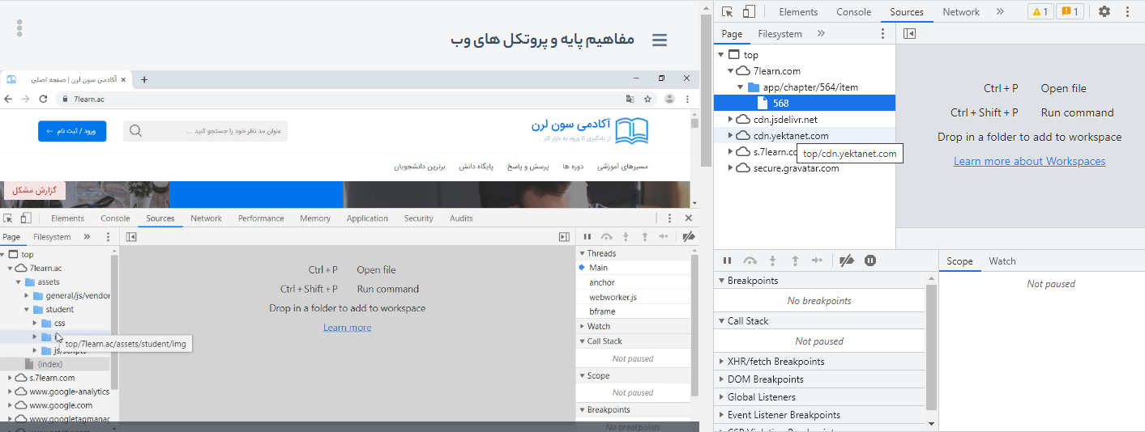

که این منابع شامل کدهای Html و Css و .... می‌باشد

**تب Network :**

در این Tab کلیه Request هایی که انجام می شود را می توان دید

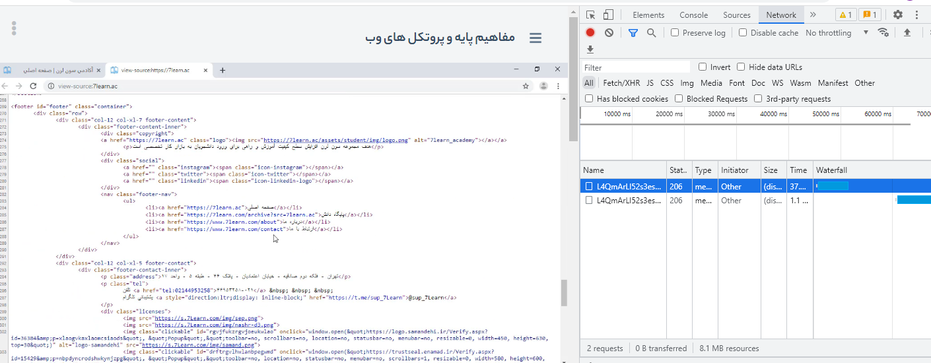

**تب Performance :**

در این تب می‌توانیم میزان Performanceصفحات وب را بررسی نماییم

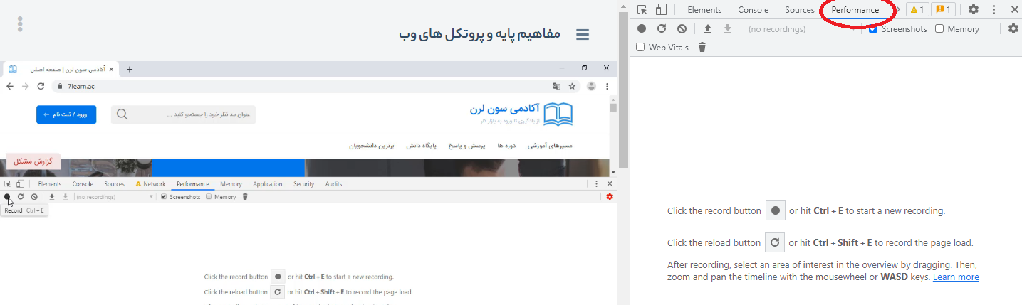

**تب Memory :**

این تب میزان Memory مصرف شده را نشان می دهد

**تب Application :**

نشان می‌دهد که چه امکاناتی را آن وب Application استفاده کرده است

**تب Security :**

موارد و مباحث امنیتی را به ما می‌دهد

**تب Audit :**

برای اینکه بخواهیم عملکرد کلّی وب سایت را ببینیم که به تازگی به Google Chrome اضافه شده است

**بسم الله الرحمن الرحیم**

**آشنایی با وب سرورها :**

**وب سرور :**

یک نرم افزار است که روی سرور سخت افزاری نصب می شود وظیفه اصلی وب سرور ذخیره سازی ، پردازش و پاسخ دادن به درخواست های کلاینت ها می باشد

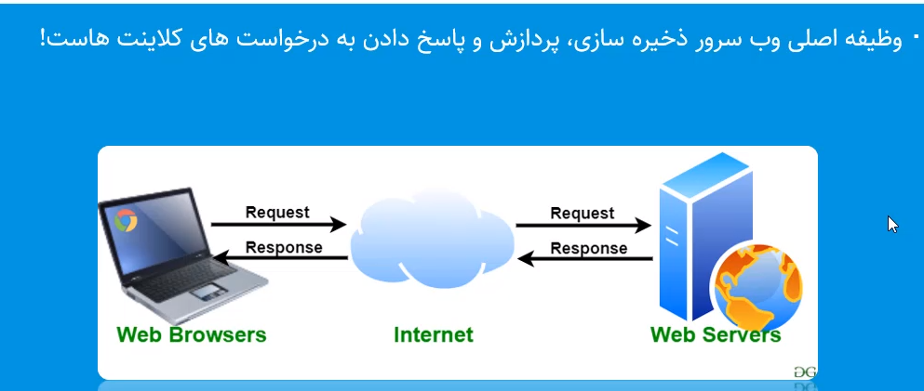

**سیستم عامل های موجود در سرورها :**

1. ویندوز
2. لینوکس

سیستم عامل های لینوکس چون امنیت بهتر و رایگان و Open Source هستند خیلی بهتر هستند

انواع وب سرور ها :

1. Apache
2. Nginx
3. IIS
4. Lighttpd
5. Litespeed

وب سرورها محدود به همین تعداد نیستند بلکه تعداد زیادی هستند مثلاً برای جاوا و پایتون وب سرورهای دیگری داریم که باید از آنها استفاده کنیم

ابزارها و نرم افزار های سمت سرور :

1. وب سرور
2. دیتا بیس
3. ftp server برای انتقال فایل ها می باشد
4. ssh – server برای ریموت زدن Command line به سمت سرور می باشد
5. control panel در هاست های اشتراکی یک محیطی برای config کردن وجود دارد
6. Software نرم افزارهای برنامه نویسی هستند

هر سروری در دنیای شبکه دارای یک IP است که آن IP برای آدرس دهی سرور در شبکه اینترنت استفاده می شود

وقتی کاربر آدرس یک سایت را وارد میکند و دکمه Enter را می‌زند یک پروتکل داریم به نام DNS که این پروتکل در در واقع دفترچه تلفن اینترنت است بعد از پیدا شدن IP مربوطه توسط همین آدرس IP از طریق مسیر یابی مکان سرور را تشخیص می دهد و درخواست ها را از طریق پروتکلIP ارسال می‌کند تا به سرور برسد درخواست به سرور می رسد توسط پورت یا درگاه که هر سرور داراست هر کدام از نرم افزارها توسط یک پورت سرور مدیریت می شود و هر درخواست که توسط کلاینت فرستاده می شود با توجه به پورت مورد نظر به سمت سرور رفته و به نرم افزار موردنظر اتصال می یابد ولی مشکل اینجاست که پورت پیش فرض برای درخواست های Http عموماً وارد نمی شود پورت پیش فرض در مرورگرها 80 است یعنی هر در خواستی ارسال می شود مرورگر به طور پیش فرض به پورت 80 یا 443 ارسال می کند برای همین موضوع است که ما این پورت را وارد نمی کنیم و مرورگر آن را به صورت پیش فرض در نظر میگیرد 443 نیز پورت پروتکل SSL است

**بسم الله الرحمن الرحیم**

**آشنایی با لایه یندی های شبکه :**

ساختار شبکه های کامپیوتری بر اساس مدل OSI طراحی شده است

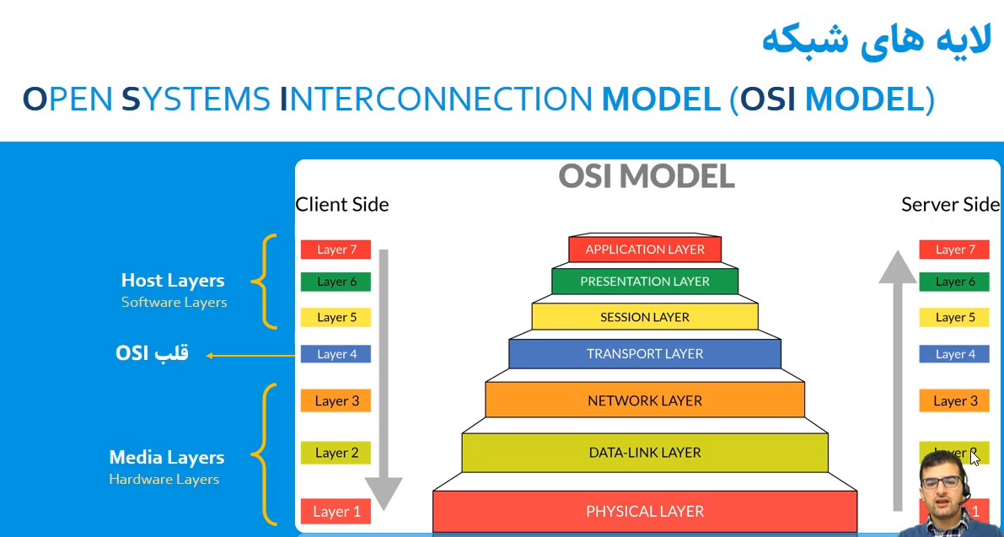

این مدل 7 لایه دارد که در لایه های بالاتر سطح نرم افزار را داریم و در لایه های پایین‌تر در بستر شبکه و Physical و سخت افزار قرار داریم

زمانی که یک Client از یک Node درخواستی را ارسال می‌کند جهت حرکت از لایه هفتم به لایه یکم است بسته انتقال لایه در شبکه در Transport قرار دارد که دو پروتکل TCP و UDP در این مکان قراردارندکه ارتباط گرفتن با نود در این لایه اتفاق می افتد

**پروتکل ها و وظایف لایه های شبکه :**

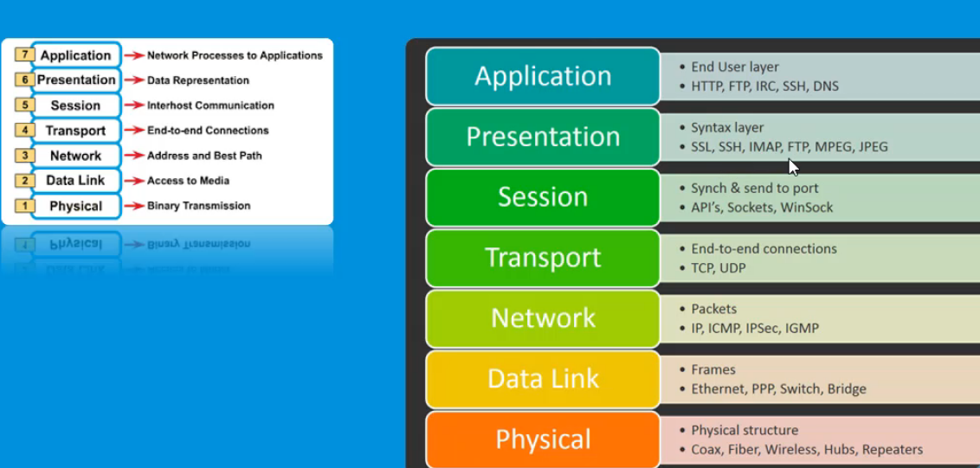

**لایه های شبکه در مدل TCP/IP :**

مدل دیگری نیز در لایه های شبکه وجود دارد که به مدل TCP/IP وجود دارد که این مدل خلاصه شده مدل OSI است

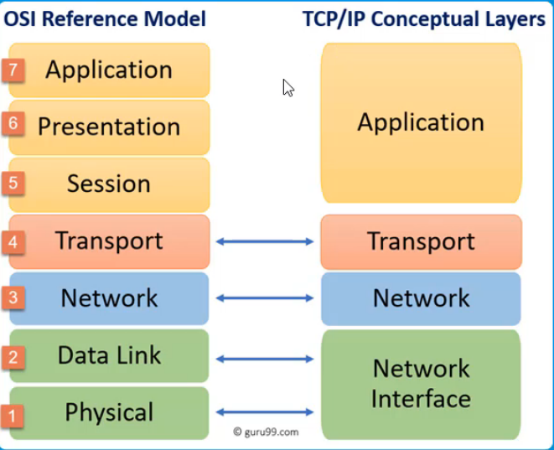

**نحوه انتقال پیام در لایه های شبکه :**

فرض کنید که یک پیام بخواهد از طریق Json در لایه Application منتقل شود در مرحله اوّل این فایل باید به یکسری از Segmant ها شکسته شود و مجدداً به یکسری دیگر به نام Packet ها شکسته می‌شود سپس برای ارسال به لایه Data-link می رود که در آن به صورت 0 و 1 نمایش داده می‌شود که در قالب این اعداد 0 و 1 به سمت سرور می رود

در قسمت سرور موضوع متفاوت است و به این صورت است که و ابتدا اعداد 0و1 به سمت سرور می رود و در لابه Data-link دریافت می‌گردد و سپس در لایه های بالاتر تجمیع می شوند و سپس مجدد فایل Json تشکیل می‌شود در شکل زیر این موضوع نشان داده شده است

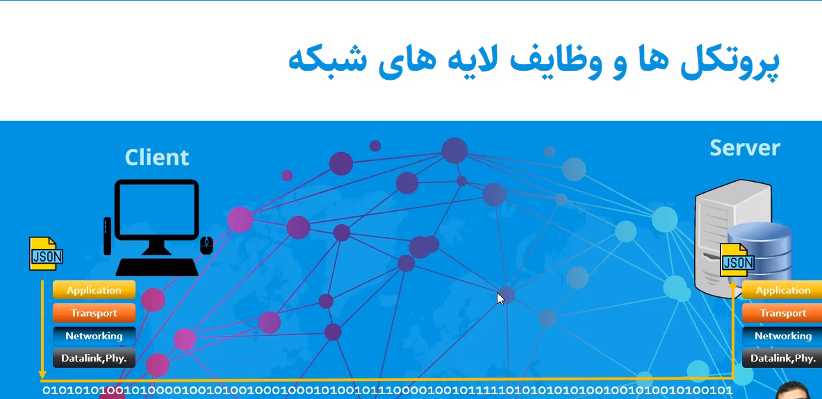

و سپس در پاسخی که از سمت سرور به سمت کلاینت می رود نیز فقط جهت فلش از سمت ارسال کننده و دریافت کننده متفاوت خواهد شد  
توجه به این نکته ضروری است که این عمل در هنگام اجرا کلی نود شبکه و همچنین روتر و سوئیچ و .... وجود دارد

وظیفه آدرس دهی توسط پروتکل اینترنت انجام می‌شود که همان IP است

**پروتکل های لایه Application :**

1. Http : این پروتکل مخفف Hyper Text Transfeer Protocol است وظیفه انتقال با قالب و فرمت استاندارد را دارد
2. FTP : این پروتکل مخفف File Transfeer Protocol است که انتقال فایل ها را بین نودهای شبکه داریم
3. DNS : در حقیقت یک سیستم توزیع است که دفترچه تلفن اینترنت است و به وسیله آن دامین هایی که در شبکه وجود دارد را Ip آنها را بدست می آوریم

**پروتکل های لایه Presentation :**

دو پروتکل SSL و SSH که در این لایه هستند پروتکل های امنیتی هستند

**پروتکل های لایه Network :**

پروتکل IP دراین لایه قرار دارد که وضعیت آدرس دهی را در شبکه بر عهده دارد

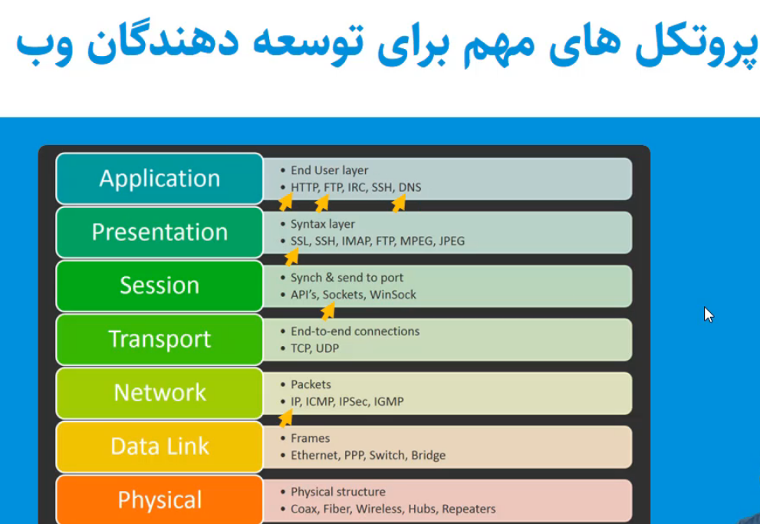

**بسم الله الرحمن الرحیم**

**پروتکل IP ورژن 4 و 6 :**

4 عدد هستند که با نقطه از هم جدا شده اند و آدرس نودها را مشخص می کنند

در IP ورژن 4 حدود چهار میلیارد IP داریم که با رشد فزاینده اینترنت و نیاز به استفاده از IP بیشتر از IP ورژن 6 استفاده می شود که تعداد IP در ورژن 6 به تعداد 2 به توان 128 است IP ورژن 6 در 8 پارت است که با : از هم جدا می شوند که هر عبارت آن بر مبنای 16 است

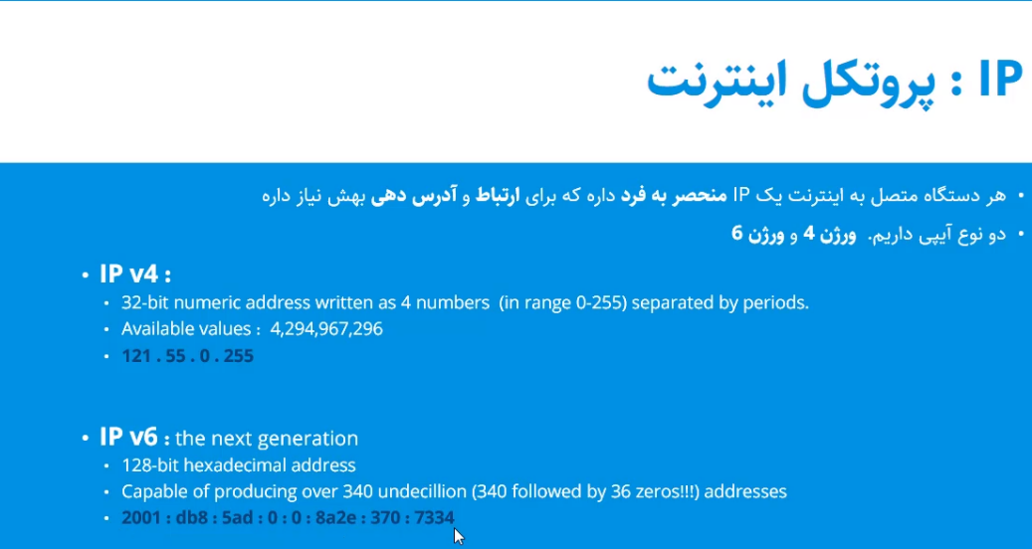

درIP ورژن 4 یکسری Private IP داریم که در داخل آن یکسری IP ذخیره شده است که در سه کلاس مختلف می باشدکه در شبکه داخلی یا Local Network کارآیی دارند

این به ما کمک میکنند که نیاز به Public IP که در شبکه اینترنت است را نداشته باشیم بدین ترتیب امکان به کارگیری دو IP یکسان در دو شبکه داخلی وجود دارد

بدین ترتیب مشکل کمبود IP در IP ورژن 4 برطرف می ‌گردد که در شبکه داخلی Private IP داریم و مودم ها IP های عمومی را میگیرند

یک IP داریم به نام Loop back Adress که به صورت زیر است 127.x.x.x که بیشتر برای تست به کار می رود

اگر بخواهیم در خصوص IP خودمان اطلاعاتی بدست آوریم بهتر است در Google عبارت My IP را جستجو کنیم که در این حالت IP را بدست می آوریم

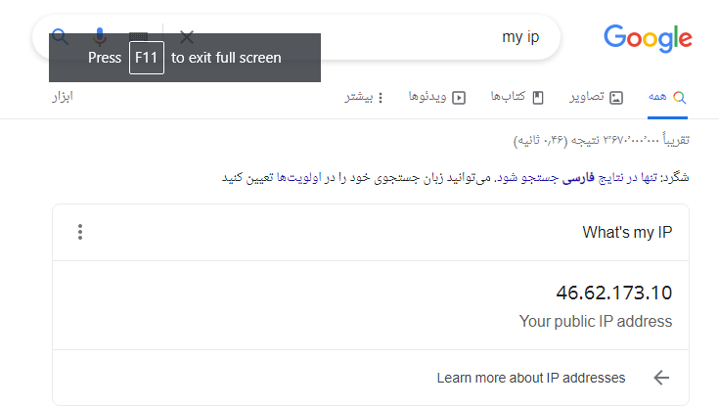

با استفاده از وب سایت زیر می توان اطلاعات جامعی را از آدرس IP بدست آورد

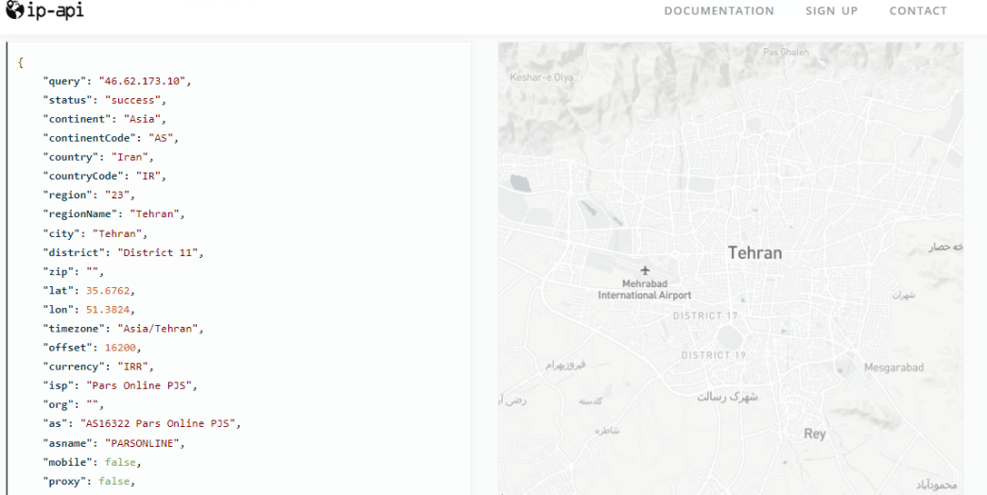

در ویندوز از دستور Ipconfig و در linux از دستورifconfig -a برای تشخیص IP استفاده می‌کنیم

**بسم الله الرحمن الرحیم**

**پروتکل Http & Https :**

پروتکل Http از مهمترین پروتکل هایی است که یک Web Developer باید با آن آشنا باشد

Http مخفف Hyper Text Transfer Protocol است

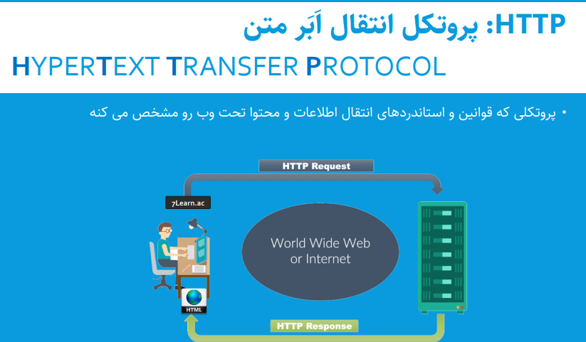

هرگونه نقل و انتقال اطلاعات در بین صفحات وب با یک سری قوانین و اصول انجام می شود

Request که ارسال می‌شود و Responsive که در برابر درخواست Request ارسال می‌شود به Http Messages معروف هستند و دوقالب مشخص دارند

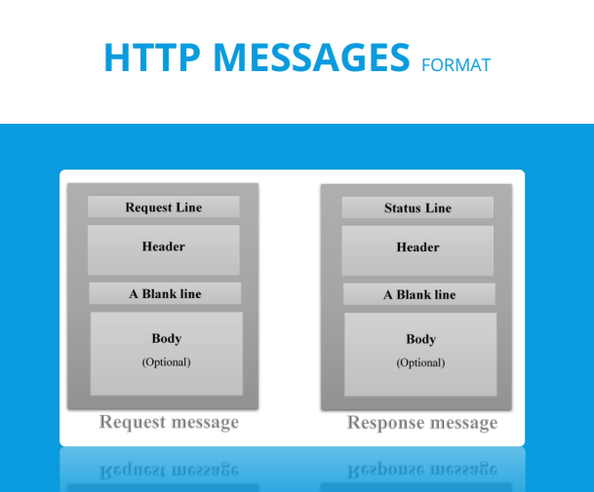

Request Line اعلام می‌کند که Request چی است و به کجا است و چه زمانی آن را ارسال می‌کنید

یک تعداد Header وجود دارد که این Header ها یک سری اطلاعات در خصوص همین Request ها است

و سپس یک خط خالی به نام Blank line وجود دارد

در قسمت Body بدنه پیام قرار می‌گیرد

در قسمت Reponsive Message پیامی که از سمت سرور دریافت می‌شود را داریم

در قسمت Status lines وضعیت Response را مشخص می‌کنیم یعنی پاسخی که ما گرفتیم موفقیت آمیز بود و یا خیر ؟

در قسمت Header اطلاعات را داریم

در قسمت Blank Line یک خط خالی داریم

و در قسمت Body بدنه پیام را داریم

به عنوان مثال در شکل زیر یک فرمت از Request Message را با هم می‌بینیم

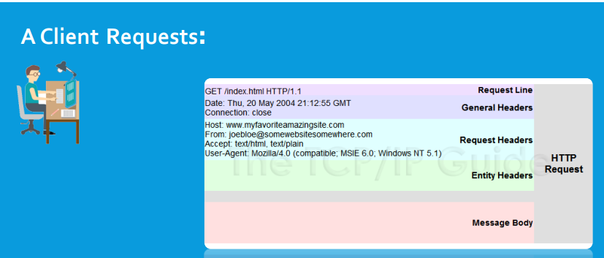

برای دیدن Response و Request در قسمت Header از قسمت Inspect در یک مرورگر از تب Network می توانیم موارد مربوط به Header را ببینیم

در قسمت Responsive Message همانند شکل زیر موارد زیر را خواهیم داشت

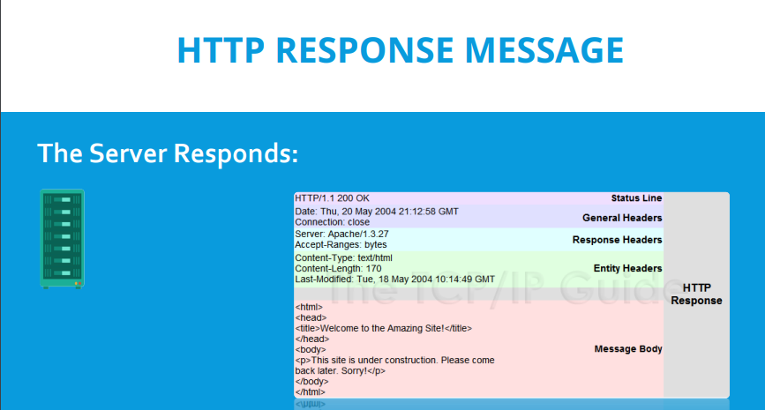

هر Responsive که توسط سرور ارسال می شود حتما دارای یک کد وضعیت است کد وضعیت ها با عدد یک تا پنج شروع می‌شوند کد وضعیت 100 کد وضعیت اطلاعاتی هستند کد وضعیت 200 مربوط به پاسخ وضعیت هستند کد وضعیت 300 زمانی اتفاق می افتد که سرور عملیات Redirect را انجام می‌دهد کد وضعیت 400 در جاهایی که مشکلات مربوط به کلاینت هستند انجام می شود مثلا کلاینت آدرس را اشتباه وارد کرده و آن آدرس وجود نداشته لذا ما به خطای 404 برخورد می کنیم کد وضعیت 500 مربوط به سرور است اگر کد خطای برنامه نویسی سرور داشته باشیم کد خطای 500 دریافت می‌کنیم

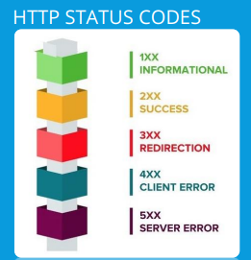

برای مشاهده لیست Status code ها از طریق اینترنت جستجو را انجام داده و اقدام می‌کنیم برای ارسال فرم ها در Https از طریق دو روش Get و یا Post اقدام می‌کنیم زمانی که اطلاعات را با Get ارسال می‌کنیم این اطلاعات در انتهای URL قرار می‌گیرد زمان که اطلاعات حساس است نباید از متدGet استفاده کرد

روش دیگر ارسال اطلاعات استفاده از Post می باشد که در این روش بیشتر در بدنه Http اطلاعات ارسال می شود

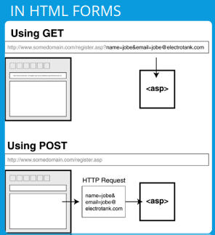

به غیر از روش Get و Post روش های دیگری هم برای ارسال اطلاعات وجود دارد که زمانی که Api می‌نویسیم خیلی تأکید می‌شود که از Http verb مربوط به آن استفاده کنیم

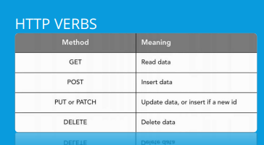

Https :

این پروتکل در سه حالت نمایش داده می شود

1. به رنگ سبز
2. نمایش داده نمی‌شود
3. با پیغام Net secure نمایش داده می شود

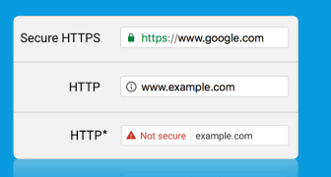

وقتی که به رنگ سبز است یعنی اینکه تمام اطلاعات و داده ها به صورت کد گذاری و رمز گذاری می‌باشد

زمانی که هیچ موردی جلوی آن نباشد پروتکل صرفاً Http می باشد هیچ رمز گذاری نمی شود

زمانی که عبارت Not secure می آید به معنی این است که Certificate مربوط به آن وب سایت معتبر نیست

وقتی از پروتکل Https استفاده می‌کنیم یعنی باید یک Certificate مربوط به SSL را دریافت کنیم و قفل گذاری صورت می پذیرد پروتکل Https کاملاً شبیه به پروتکل Http است فقط شامل یک لایه SSL , TSL می باشند

**چند نکته در خصوص پروتکل Http :**

1. پروتکل Http وابسته به محتوا نیست و هرگونه محتوایی را می‌توان با آن ارسال نمود
2. در پروتکل Http به صورت Connection less است یعنی اگر از این پروتکل برای انتقال استفاده کنیم بعد از انتقال محتوا Connection از بین می رود و همچنین اطلاعاتی از سرور و کلاینت در آن ذخیره نمی‌شود و بنابراین این پروتکل Stateless استس
3. پروتکل Http قابلیت Catch دارد یعنی درخواست های Http که ارسال می شود امکان Catch دارد
4. Url ها و آدرس ها در این پروتکل صرفاً از کد Asci استفاده می‌کند و لذا ما نیاز به URL encoding داریم
5. در پروتکل http هر Cokie که سایت در مرورگر ایجاد می‌کند به سمت سرور ارسال می‌نماید
6. داشتن اطلاعات جامع در خصوص Header های Http
7. وقتی یک درخواستی به سمت سروری ارسال می شود وقتی میخواهد پاسخ بدهد از چه سرورهایی پاسخ بدهد یک سری سیاست های خاص وجود دارد که مشخص می‌کند از کدام سرور ارسال می‌شود

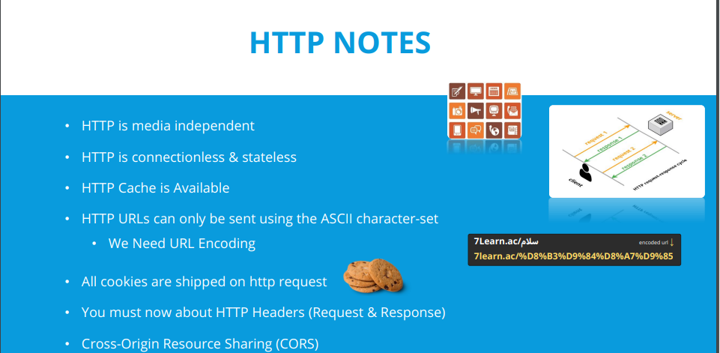

**مهمترین منبع برای اطلاعات پروتکل Http :**



**بسم الله الرحمن الرحیم**

**آشنایی با Corse Policy در پروتکل Http :**

در این قسمت صحبت در خصوص Cross origin resource sharing می باشد

وقتی یک صفحه وب را باز میکنیم تنها یک همان یک صفحه را نداریم بلکه تعداد زیادی فایل های Html و Css و Java script داریم حال ممکن است خیلی از موارد نظیر تصاویر و ... بر روی سرور اصلی خودمان باشدو یا بر روی یک صفحه اینترنت دیگر باشد

در کنسول مرورگرها وقتی درخواست Ajax می‌فرستیم گاهی مواقع با یک خطایی به شرح زیر برخورد می‌کنیم

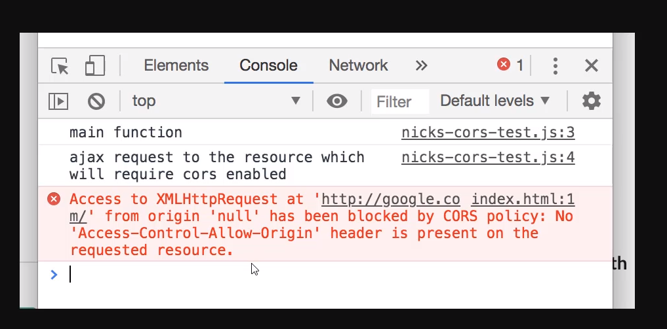

فرض کنید یک وب سرور داریم که برای آن میتوانیم یک سری Header را set کنیم یکی از این Header ها

Access origin control است اگر در Access origin allow control مقدار را * بگذاریم همه می‌توانند دسترسی داشته باشند می‌توانیم وب سایت یا مقادیر دیگری را نیز قرار دهیم

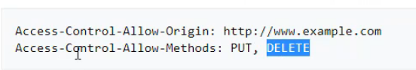

**بسم الله الرحمن الرحیم**

**پروتکل DNS - دفترچه تلفن اینترنت :**

در گذشته روندکار DNS به این صورت بود که باید اگر یک اطلاعات را به جایی بدهیم باید کلی اطلاعات را بررسی کند و کلی IP را بگیرد

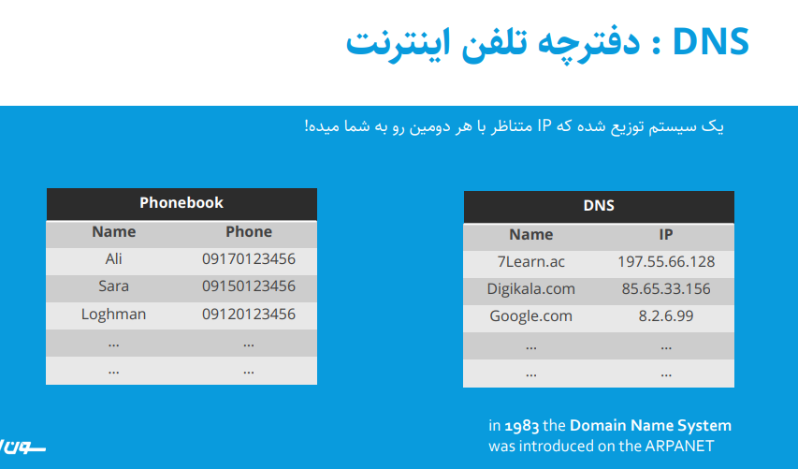

اسامی سابت ها را دامنه می‌گوییم مانند Digikala.com و یا google.com

DNS اسم دامنه را به IP مورد نظر متصل می‌کند

در دنیا کلی تعداد زیادیDNS سرور داریم که هر کلاینتی که بخواهد اطلاعاتی از یک سرور خاص بگیرد ابتدا به سراغ نزدیکترین DNS سرور رفته و درخواست IP مربوط به آن سایت یا دامنه را می‌کند

**مراحل کار DNS :**

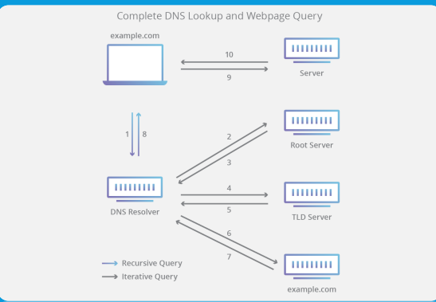

ساختار درختی که در سرور های DNS قرار دارد و به نام Root سرور است به شکل زیر است

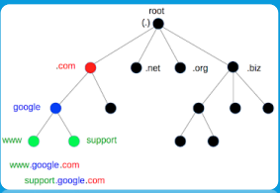

تمام پسوندهای دامنه که ما می‌شناسیم در این درخت قرار دارند

TLD سرور مخفف Top Level Domain است که پسوند های دامنه می‌باشد مانند .com و .org و ....

Example.com در این قسمت Ip را میدهد

چند نکته :

قبل از اینکه درخواست به سمت سرور بیاید اگر دامنه را وارد کنیم و یا به هر طریق دیگر دنبال آدرس مورد نظر باشیم ابتدا پروتکل DNS شروع به کار می کند و IP را پیدا کرده و با پروتکل IP آدرس را پیدا می‌کند

DNS lookup : از این طریق IP مورد نظر پیدا می‌شود و دامنه را به IP تبدیل می‌کنیم

Reverse DNS Lookup : فرآیند برعکس است یعنی یک IP داریم و آن شامل چه دامنه هایی می شود

DNS Cash : تمام نودهایی که در مسیر هستند می‌توانند جداول DNS داشته باشند که آن را Cash بکنند این موضوع باعث می‌شود که IP بهتر توسط DNS استخراج شد

توسط بعضی از ابزارها می توان DNS را پیداکرد که یکی از این روش ها استفاده از سایت DNS Lookup است

توسط ابزار Host-tracker می توان اطلاعات مفیدی را در خصوص یک سایت بدست آورد

**بسم الله الرحمن الرحیم**

**پروتکل SSL/TSL :**

این دو پروتکل از جمله پروتکل های امنیتی هستند که امنیت داده ها و اطلاعات را تأمین می کنند

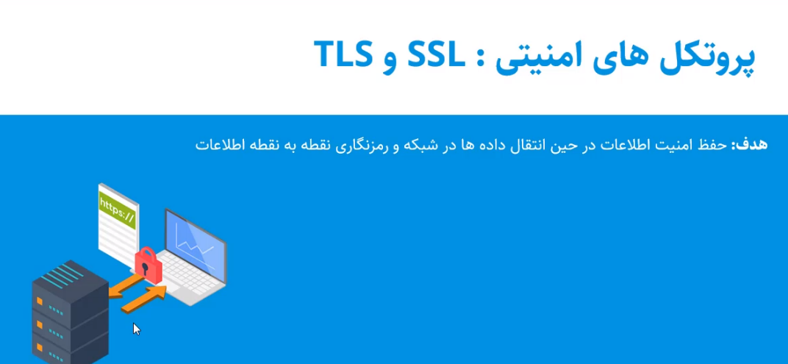

پیامی که از دو پروتکل SSL/TLS می‌گذرد کد گذاری می‌شود و این پیام کد گذاری شده در طول شبکه ارسال می شود و به دست سرور می رسد این رمز گذاری در لایه Presentation صورت می‌گیرد و مجدداً در سمت سرور در لایه Presentation رمز گشایی می شوند

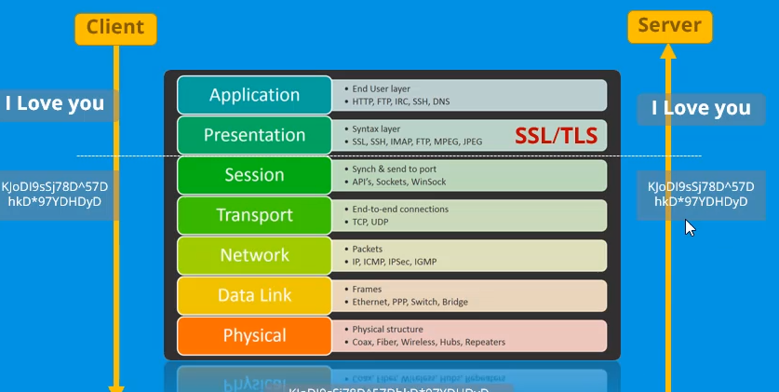

برای رمز گذاری و رمز گشایی الگوریتم های زیادی وجود دارد در مبحث کدگذاری الگوریتم های کلاسیک ، متقارن و نامتقارن

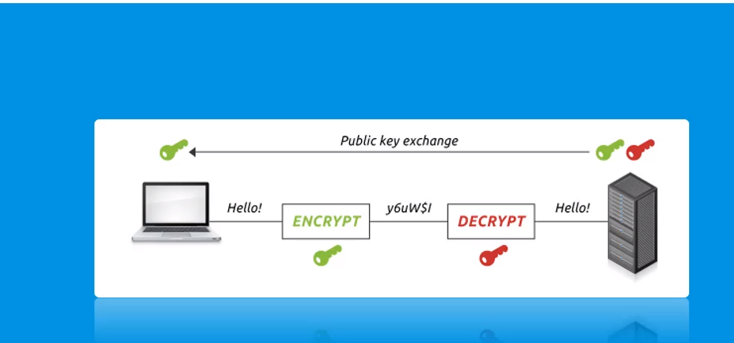

در الگوریتم های کلاسیک هدف بر این است که الگوریتم هم حتی مخفی باشد

در الگوریتم های متقارن ما از یک کلید استفاده می‌کنیم و نیازی به مخفی کردن الگوریتم نداریم

درالگوریتم های نامتقارن یکPublic Key و یک Private Key داریم و نیازی به مخفی کردن الگوریتم نیست که با فرمول های ریاضی و محاسبات این دو کلید ساخته می شوند و هر چیزی که با کلید اول کد گذاری شود با کلید دوم باز می شود و برعکس آن را نیز داریم

**Certificate Authurity :**

اگر بخواهیم که ارتباط ما با کلاینت هایی که داریم با استفاده از پروتکل SSL امن باشد باید از Certificate های مربوط به SSL استفاده و یکی از آنها را تهیه کنیم و بر روی سرور نصب تا ارتباط ما باکلاینت ها امن گردد

برای صدور این گواهینامه ها ما به Certificate Authurity ها درخواست می‌دهیم این درخواست در قالب یک CSR ارسال می‌شود که این درخواست در روی سرور به آن مرجعی که گواهینامه را صادرمی‌کند فرستاده شود این درخواست از جانب آن مرجع بررسی می‌شود و سپس نتیجه به آن مرجع ارسال می‌گردد پس از صدورآن Certificate آن را بر روی سرور نصب می‌کنیم و کلیدها در سرور قرار می‌گیرد و این کلیدها قبل از ارسال درخواست از جانب کلاینت به کلاینت ها تحویل می شود این گواهینامه ها دارای اعتبار سالانه بوده و بعد از اتمام باید مجدد تهیه گردد در شکل زیر روند تشریح شده نشان داده شده است

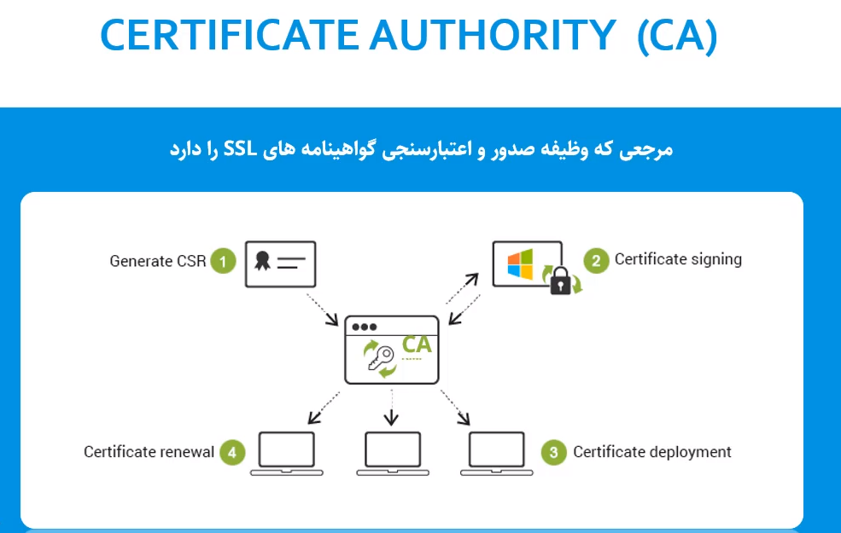

نحوه کار HTTPS :

1. یک کلاینت درخواست می‌دهد که یک سایتی‌که با پروتکل https امن است را بازکنیم
2. بوسیله پروتکل DNS می توان IP مربوطه را تعیین‌کرد
3. توسط پروتکل IP سرور پیدا می شود
4. وقتی سرور پیدا شد درخواست به سمت سرور ارسال می‌گردد
5. سرور اگر درخواست گواهینامه معتبر داشته باشد آن را Exchange می‌‍‌‌کند و تبادل اطلاعات با آن کاربر می‌شود سرور یک Public Key و یک Private Key دارد Public Key از سمت سرور به کلاینت تحویل می شود و کلاینت آن را ذخیره می‌کند

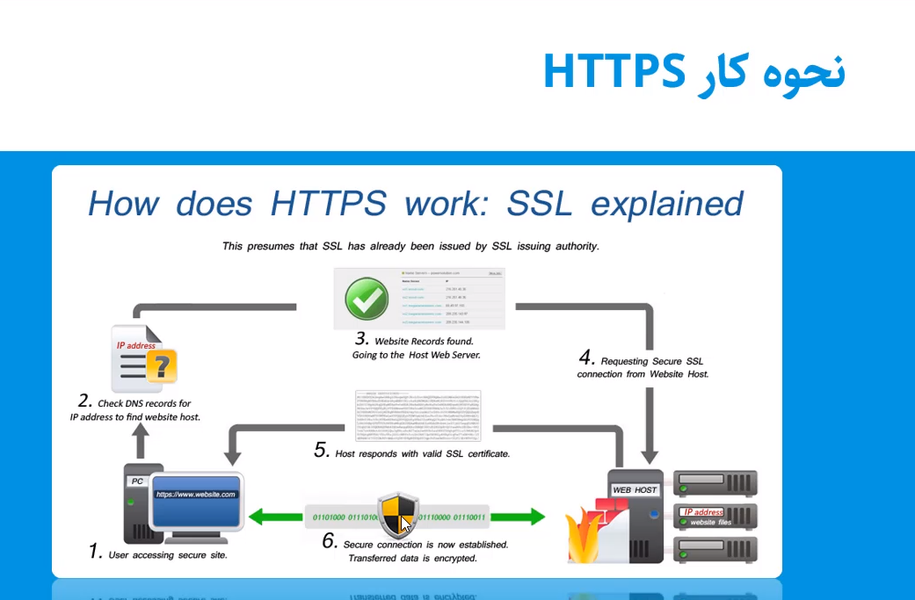

**بسم الله الرحمن الرحیم**

**پروتکل FTP:**

این پروتکل راهکاری را ارائه می‌دهد که بتوانیم فایل‌هایی را بین سرور و کلاینت رد و بدل کنیم

مدل این پروتکل هم کلاینت – سرور است باید در سمت کلاینت یک FTP – Client داشته باشیم و در سمت سرور یک نرم افزار FTP – Server را داشته باشیم

پروتکل FTP دارای دو لاین می باشد که یکی از لاین ها به نام Control Chanel است و کانال بعدی Data chanel است دستورات کنترلی توسط Control Chanel انجام می پذیرد و انتقال اطلاعات توسط Data chanel صورت می پذیرد

پروتکل FTP به طور پیش فرض بر روی پورت 20 و 22 است

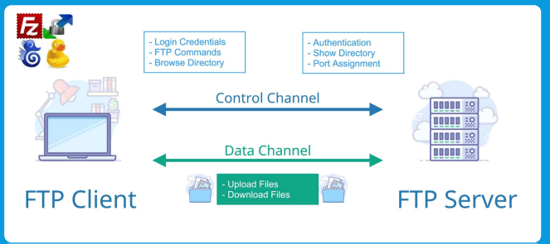

**بسم الله الرحمن الرحیم**

**پروتکل WebSocket:**

**آشنایی با Socket :**

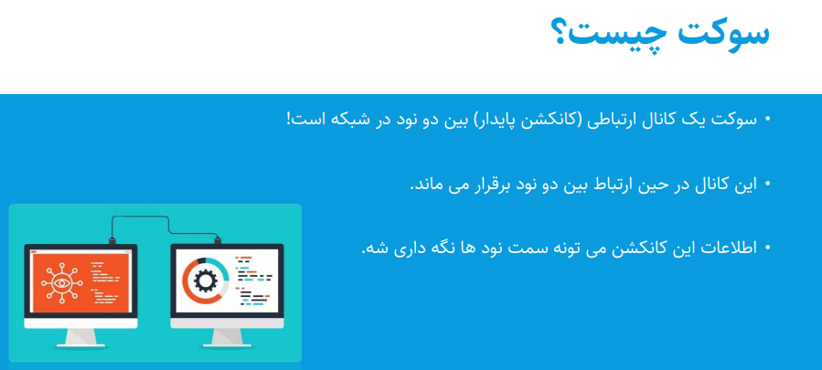**سوکت چیست ؟**

**تفاوت بین پروتکل Http , Socket :**

در پروتکل Http حجم ساخته شدن Connection ها بسیار زیاد است

در Socket’s ابتدا قرارداد می‌کنند که یک لاین ارتباطی بین کلاینت و سرور ابتدا ساخته می شود و سپس با استفاده از این ارتباط بین سرور و کلاینت اطلاعات رد و بدل می شود

Stateless یعنی هیچ اطلاعاتی از Connection ذخیره نمی‌شود

Statefull یعنی اطلاعات Connestion ذخیره می شود 04:09